- الكاميرات
- كل كامرة مميزة ب ID خاص بها.
- على الكاميرات ان تكون ذات دقة عالية.
- على الكاميرات ان توضع في أماكن استراتيجية.
- توفير API لأرسال المعلومات الى السيرفرات المركزية.

- الشبكة
- على الشبكة ان تكون محلية ومغلقة (لمنع الوصول الغير مصرح به ولتحسين كفاءة الشبكة).
- على الشبكة ان تكون سريعة لتوفير سرعة نقل مناسبة بين الكاميرات والسيرفرات.

- موظفي مديرية المرور
- توفير وصول الموظفين للنظام كل حسب صلاحياته.
- توفير واجهات للمراقبة وتحليل النظام.
- توفير واجهات للتعديل في النظام.
- استلام اشعارات في حال حدوث حوادث على الطرقات.
- إمكانية تعقب المركبات من خلال لوحة المركبة.

- السائقين
- ضمان وصول اشعارات المخالفات (E-mail or SMS).
- ان تكون اشعارات المخالفات تحوي كل المعلومات اللازمة وهي:
- التاريخ  - الموقع  - رقم لوحة المركبة  - نوع المخالفة المرتكبة | - الغرامة  - رقم المخالفة  - اسم صاحب لوحة المركبة  - صورة للمخالفة

- السيرفرات المركزية
- ان تكون السيرفرات سريعة.
- توفير GPUs لتشغيل نماذج الذكاء الصنعي بكفاءة.
- معالجة البث الوارد من الكاميرات والقيام بالآتي:
- اكتشاف استخدام الهاتف اثناء القيادة.
- اكتشاف عدم وضع حزام الأمان اثناء القيادة.
- اكتشاف الحوادث على الطرقات.
- اكتشاف قطع إشارة المرور الحمراء.
- اكتشاف رقم لوحة المركبة.
- اكتشاف عدم وجود لوحة على المركبة.
- إمكانية اكتشاف المركبات على الطريق من خلال رقم اللوحة.
- اخذ صورة واضحة في حال ارتكاب مخالفة.

- سيرفرات تخزين معلومات السائقين
- تخزين جميع معلومات المركبات والسائقين، المعلومات التي تهمنا هي:
- الاسم  - العنوان  - العمر | - رقم الهاتف  - E-mail

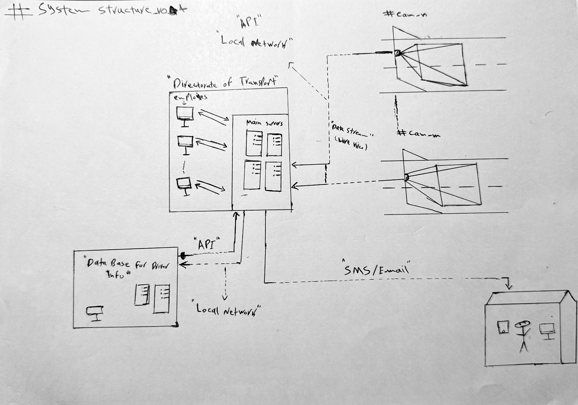
- توفير API لأرسال المعلومات الى السيرفرات المركزية.
Figure 1 - System Structure_v0.4

